Azərbaycan Arxeologiyası 2005
Azerbaijan Archeology Vol.: 7 Num.: 1-4

К ЮБИЛЕЮ УЧЕНОГО
Сввда Гусейнова (Институт археологии и этнографии НАН Азербайджана)

В 2005 г. исполняется 100 лет со дня рождения замечательного азербайджанского ученого-археолога Омара Ширалиевича Исмизаде. С его именем связаны исследования многих памятников материальной культуры Азербайджана.
О.Ш. Исмизаде родился в 1905 г. в одном из красивейших уголков нашей родины в Гутгашене (ныне Габала). Здесь же он закончил начальную школу. По семейным обстоятельствам рано начал работать. С 1925 по 1929 г.г. являлся курсантом Закавказской школы военных комиссаров. После окончания этого заведения по 1934 г. служил в армии. В 1934 г. демобилизовался по состоянию здоровья. Решив продолжить образование в 1935 г., поступает на исторический факультет Азербайджанского государственного университета (ныне Бакинский государственный университет). По окончании учебы в университете поступает на работу в Институт истории Азербайджанского филиала АН СССР младшим научным сотрудником. Великая отечественная война 1941-1945 нарушила его планы. Всю войну О.Ш. Исмизаде прослужил в рядах Советской Армии. В 1946 г. О.Ш. Исмизаде был послан со спецзаданием на пять месяцев в Южный Азербайджан, в город Тебриз. Достойно выполнив свой гражданский долг перед родиной и народом, с боевыми наградами вернулся О.Ш. Исмизаде домой и приступил к своей любимой работе в Академии наук. С 1946 по 1949 г.г. работал на должности младшего научного сотрудника. В 1948 г. поступил в аспирантуру Института истории АН Азербайджанской ССР, и с этого времени всю свою жизнь посвятил археологии Азербайджана. Первый опыт работы в археологии он приобрел еще до войны, в 1940 г. на раскопках старой Гянджи в Гянджинской археологической экспедиции под руководством ученого-археолога И. М. Джафарзаде. В послевоенные годы О.Ш. Исмизаде снова работает под руководством И. М. Джафарзаде, но теперь уже на другом археологическом объекте - Ялойлутепе, расположенном на территории Нидж-Абдаллы Габалин-ского района. В задачу археологов входило выяснить ареал распространения этой уникальной культуры, ее характерные черты и периодизацию, а также ее значение в истории народов Кавказа.
Исследования Ялойлутепе легли в основу кандидатской диссертации О.Ш. Исмизаде. Его работа так и называлась «Ялойлутепинская культура». В 1955 г. работа была успешно защищена на ученом совете Ин-

Azərbaycan Arxeologiyası 2005
Azerbaijan Archeology Vol.: 7 Num.: 1-4

статута истории материальной культуры АН СССР, а ее автор бъш удостоен ученой степени кандидата исторических наук. В скором времени вышла из печати одноименная монография. Всестороннее исследование хозяйства, быта, хозяйственных и культурных связей, духовной жизни албанских племен античного периода - носителей Ялойлуте-пинской культуры связаны с именем О.Ш. Исмизаде.
В 1953 г. Институтом истории АН Азербайджанской ССР совместно с Ленинградским филиалом Института истории материальной культуры АН СССР была организована Азербайджанская (Оренкалинская) археологическая экспедиция под руководством видного советского археолога А.А. Иессена. Заместителем экспедиции по научной части был назначен О.Ш. Исмизаде. Он прикладывает все усилия для плодотворной и многофункциональной работы большого коллектива экспедиции, одновременно осуществляет непосредственное руководство Каратепинским отрядом данной экспедиции.
В результате археологических раскопок поселения Каратепе была установлена принадлежность памятника оседло-земледельческим племенам, населяющих Мильскую степь в эпоху железа, тем самым была доказана несостоятельность мнений некоторых ученых о кочевом и полукочевом образе жизни насельников данного региона в исследуемый период.
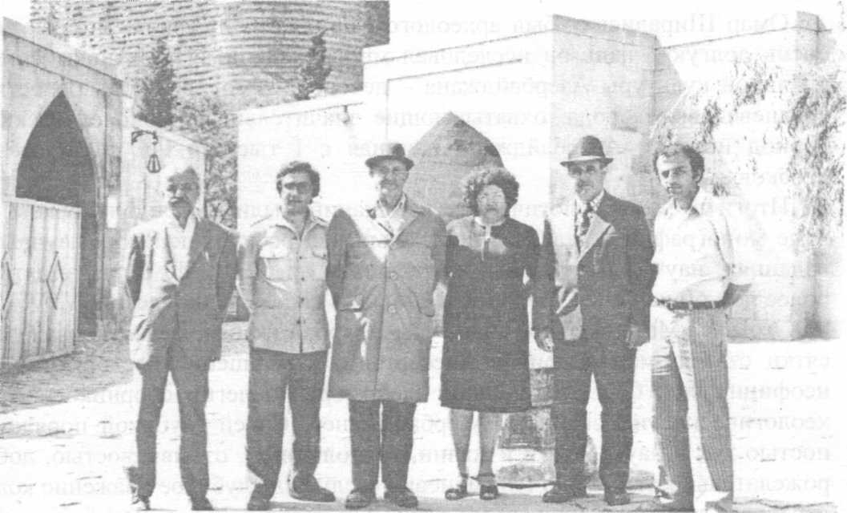
С 1959 г. с целью более глубокого изучения проблем Кавказской
Бакинская археологическая экспедиция. Третий слева-О.Ш.Исмизаде.

Албании была создана Кабалинская археологическая экспедиция под руководством одного из патриархов отечественной археологии С. М. Казиева. Заместителем экспедиции по научной части был назначен О.Ш. Исмизаде. На протяжении трех лет работы Кабалинской археологической экспедиции О.Ш. Исмизаде руководил работами в одной из частей крепости Кабала - Кала. Под его руководством была исследована стратиграфия этого многослойного памятника, велись раскопки в ремесленном квартале городища. Результаты этих работ по сей день представляют большой интерес для исследования истории Кабалы.
Особое место в жизни О.Ш. Исмизаде занимает работа в Бакинской археологической экспедиции. Ей он посвятил 19 лет своей жизни. Из них 15 лет он являлся начальником этой экспедиции. Под руководством О.Ш. Исмизаде производилось исследование Гыз Галасы и территорий прилегающих к ней в старой крепости «Ичери Шехер» города Баку. Обследован ряд участков на вершине Бакинского холма к востоку и северу от Музея Дворца Ширваншахов и на его склонах. В результате работы экспедиции была определена планировочная структура и коммуникации средневекового г. Баку, изучено ремесленное производство, торговые и культурные связи города, быт и занятия горожан, духовная культура и т.д.
Результаты многолетней работы легли в основу монографии О.Ш. Исмизаде «Археологические очерки Баку», к сожалению, не увидевшей свет.
Омар Ширалиевич был археологом широкого профиля. За свою не очень долгую жизнь он исследовал многочисленные памятники материальной культуры Азербайджана - поселения, могильники, крепости, средневековые города, охватывающие значительный хронологический период истории Азербайджана начиная с I тыс. до н.э. и до средневековья.
Итоги всех археологических изысканий были им опубликованы в виде монографий и статей в центральных и республиканских научных изданиях, научно-популярных журналах и др. О.Ш. Исмизаде - автор более чем 60 научных трудов. Он входил в состав редколлегии IV, V, IX и X томов «Материальной культуры Азербайджана», редактировал десятки статей, монографий и диссертаций совершенно бескорыстно и неофициально, был постоянным членом редколлегии сборников «Археологические изыскания в Азербайджане». Своей глубокой порядочностью как в науке, так и в жизни, трудолюбием, отзывчивостью, доброжелательностью Омар Ширалиевич заслужил глубокое уважение коллег и всех тех, кто соприкасался с ним. Он прожил 76 лет. Всю свою сознательную жизнь он оставался доблестным воином. Он и в армии, и в
Azərbaycan Arxeologiyası Ц5 Azerbaijan Archeology
2005 Vol.: 7 Num.: 1-4
науке служил Отчизне, служил родному народу. До последнего дня своей жизни он оставался на своем посту.
Прошло уже немало лет с тех пор как нет с нами О.Ш. Исмизаде. Пришло новое поколение археологов не знакомых с ним лично. Но и они наслышаны о метких фразах Омара Ширалиевича, о его забавных привычках и т.д. Вы всегда были и остаетесь для нас Большим Ученым и Большим Человеком с большой буквы.

